Министерство образования и науки Российской Федерации
Санкт-Петербургский Политехнический Университет Петра Великого
—
Институт компьютерных наук и кибербезопасности
ЛАБОРАТОРНАЯ РАБОТА № 3

«Электрические фильтры»

по дисциплине «Электроника и схематехника»
Выполнил
студент гр.5151001/40001 Антонов Г. Е.
<подпись>

Доцент Супрун А. Ф. <подпись>

Санкт-Петербург
2025

1. Цель работы
Изучить схемотехнику электрических фильтров и приобрести навыки снятия и исследования амплитудно-частотных характеристик (АЧХ) фильтров высоких, низких и полосовых частот (ФВЧ, ФНЧ и ПФ).

2. Ход работы
В ходе лабораторной работы последовательно исследуются различные типы электрических фильтров. Для каждого типа снимается зависимость выходного напряжения от частоты, строится график АЧХ и делается вывод о характере частотных свойств.

2.1 Простейший RC-фильтр высоких частот
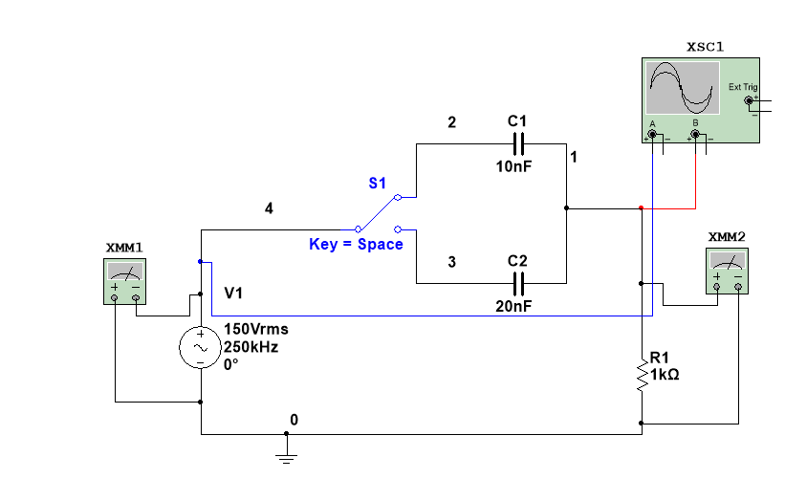
Рисунок 1 - схема RC-фильтра высоких частот.
Далее были проведены измерения и составлены таблицы 1 и 2,
иллюстрирующая зависимость выходного напряжения от частоты для двух конденсаторов разных емкостей С₁ =10нФ, С₂=20нФ.
Таблица 1 – Зависимость выходного напряжения C₁ =10нФ от частоты.
f, кГц | 0,5 | 1 | 10 | 25 | 50 | 75 | 100 | 150 | 200 | 250
U_{вх} | 150 | 150 | 150 | 150 | 150 | 150 | 150 | 150 | 150 | 150
U_{вых} | 4,25 | 9,44 | 79,99 | 126,65 | 142,97 | 146,75 | 148,15 | 149,17 | 149,53 | 149,7
𝐾 = U_{вых}/U_{вх} | 0,028 | 0,062 | 0,533 | 0,844 | 0,953 | 0,978 | 0,987 | 0,994 | 0,996 | 0,998
K = K/ 𝐾_{𝑚𝑎𝑥} | 0,028 | 0,063 | 0,534 | 0,846 | 0,955 | 0,98 | 0,9896 | 0,996 | 0,9988 | 1
𝐾_{𝑚𝑎𝑥} – в таблице выделено зеленым цветом

Таблица 2 – Зависимость выходного напряжения С₂=20нФ от частоты.
f, кГц | 0,5 | 1 | 10 | 25 | 50 | 75 | 100 | 150 | 200 | 250
U_{вх} | 150 | 150 | 150 | 150 | 150 | 150 | 150 | 150 | 150 | 150
U_{вых} | 9,436 | 18,762 | 117,52 | 142,974 | 148,15 | 149,166 | 149,528 | 149,791 | 149,88 | 149,924
𝐾= U_{вых}/U_{вх} | 0,063 | 0,125 | 0,78 | 0,953 | 0,988 | 0,994 | 0,9968 | 0,9986 | 0,999 | 0,999493
K=K/ 𝐾_{𝑚𝑎𝑥} | 0,0629 | 0,125 | 0,7838 | 0,9536 | 0,988 | 0,99495 | 0,997 | 0,9991 | 0,9997 | 1
𝐾_{𝑚𝑎𝑥} – в таблице выделено зеленым цветом

По результатам измерений построен график зависимости коэффициента передачи K(f),он представлен на рисунке 2.На графике показана граничная частота, при которой АЧХ = 1/$\sqrt{2}$ ≈ 0,707. Граничная частота – это граница пропускания фильтра.
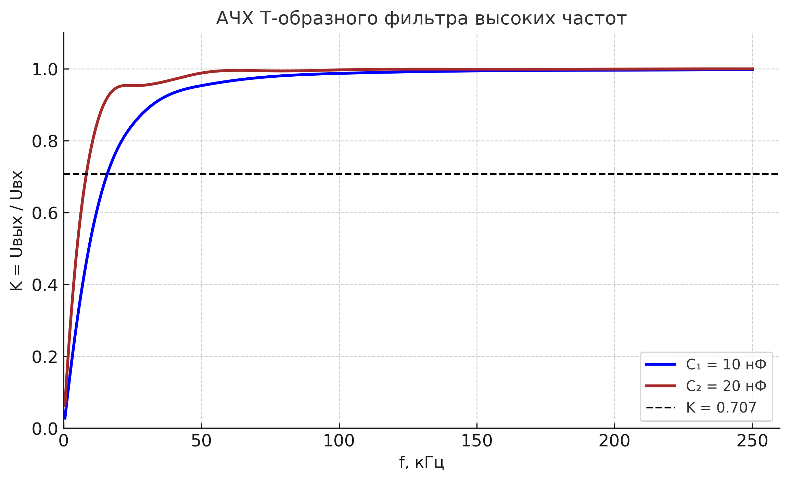
Рисунок 2 – АЧХ RC-фильтра высоких частот.
Сопротивление катушки увеличивается с ростом частоты, а емкостное сопротивление конденсатора, наоборот, с ростом частоты уменьшается. То есть, работа RC-фильтра высоких частот описывается следующим образом: конденсатор включен в цепь последовательно, значит общее напряжение в цепи равно сумме напряжений на конденсаторе и на резисторе, при увеличении частоты входного сигнала сопротивление конденсатора уменьшается: (1/ωС)->0, а следовательно, и напряжение на нем. Таким образом высокочастотный сигнал проходит через фильтр с малым затуханием, а низкочастотный подавляется. Также можно отметить, что при увеличении емкости конденсатора увеличивается диапазон частоты пропускаемого сигнала.

2.2 Простейший RC-фильтр низких частот

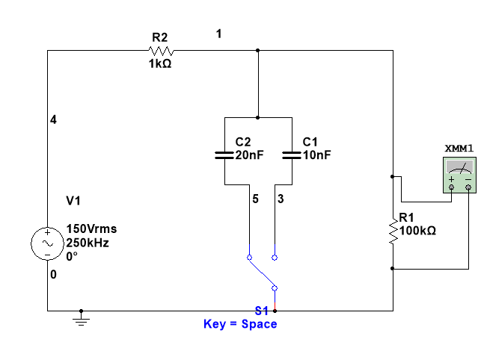
Рисунок 3 - схему RC-фильтра низких частот.
Далее были проведены измерения и составлены таблицы 3 и 4 ,иллюстрирующая зависимость выходного напряжения от частоты для двух конденсаторов разных емкостей C₁ =10нФ, С₂=20нФ.

Таблица 3 – Зависимость выходного напряжения C₁ =10нФ от частоты.
f, кГц | 0,5 | 1 | 10 | 25 | 50 | 75 | 100 | 150 | 200 | 250
U_{вх} | 150 | 150 | 150 | 150 | 150 | 150 | 150 | 150 | 150 | 150
U_{вых} | 148,442 | 148,226 | 125,991 | 80,139 | 45,322 | 31,028 | 23,497 | 15,774 | 11,86 | 9,5
𝐾= U_{вых}/U_{вх} | 0,9896 | 0,988 | 0,83994 | 0,534 | 0,302 | 0,207 | 0,157 | 0,105 | 0,079 | 0,063
K=K/ 𝐾_{𝑚𝑎𝑥} | 1 | 0,998 | 0,8487 | 0,5396 | 0,305 | 0,209 | 0,1586 | 0,106 | 0,0798 | 0,06366
𝐾_{𝑚𝑎𝑥} – в таблице выделено зеленым цветом

Таблица 4 – Зависимость выходного напряжения С₂=20нФ ₁ от частоты.
f, кГц | 0,5 | 1 | 10 | 25 | 50 | 75 | 100 | 150 | 200 | 250
U_{вх} | 150 | 150 | 150 | 150 | 150 | 150 | 150 | 150 | 150 | 150
U_{вых} | 148,228 | 147,378 | 92,303 | 44,92 | 23,72 | 15,62 | 11,75 | 7,84 | 5,887 | 4,711
𝐾= U_{вых}/U_{вх} | 0,988 | 0,98 | 0,615 | 0,3 | 0,158 | 0,104 | 0,0787 | 0,05 | 0,039 | 0,031
K=K/ 𝐾_{𝑚𝑎𝑥} | 1 | 0,994 | 0,6228 | 0,3031 | 0,16 | 0,1 | 0,079 | 0,053 | 0,0397 | 0,0318
𝐾_{𝑚𝑎𝑥} – в таблице выделено зеленым цветом
По результатам измерений был построен график зависимости K(f), он представлен на рисунке 4. На графике показана граничная частота, при которой АЧХ= 1/√2≈0,707 раз. Граничная частота — это граница полосы пропускания фильтра.
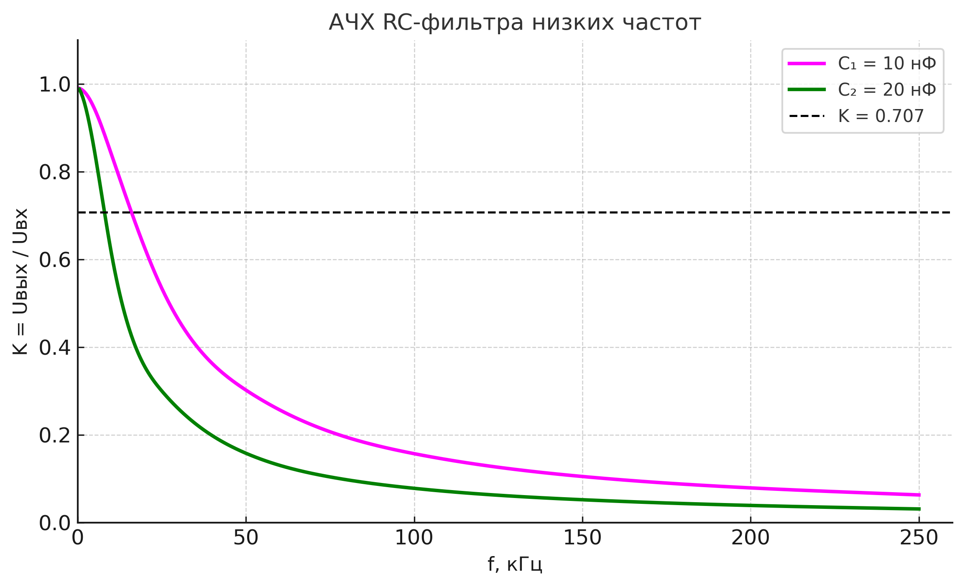
Рисунок 4 – АЧХ RC-фильтра низких частот.
Сопротивление катушки увеличивается с ростом частоты, а емкостное сопротивление конденсатора, наоборот, с ростом частоты уменьшается. То есть, работа RC-фильтра низких частот описывается следующим образом: конденсатор включен в цепь параллельно, значит напряжение на конденсаторе равно напряжению на резисторе, при увеличении частоты входного сигнала сопротивление конденсатора уменьшается: (1/ωС)->0, а следовательно, и напряжение на нем. Таким образом низкочастотный сигнал проходит через фильтр с малым затуханием, а высокочастотный подавляется. Также можно отметить, что при увеличении емкости конденсатора уменьшается диапазон частоты пропускаемого сигнала.

2.3 Простейший RL-фильтр высоких частот

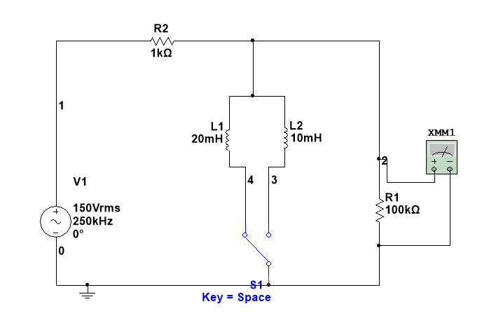
Рисунок 5 - Схема RL-фильтра высоких частот

Далее были проведены измерения и составлены таблицы 5 и 6, иллюстрирующая зависимость выходного напряжения от частоты для двух катушек разной индуктивности L₁ = 10 мкГн, L₂ = 20 мкГн

Таблица 5 — Зависимость выходного напряжения от частоты для L₁ = 10 мкГн
f, кГц | 0,5 | 1 | 10 | 25 | 50 | 75 | 100 | 150 | 200 | 250
U_{вх} | 150 | 150 | 150 | 150 | 150 | 150 | 150 | 150 | 150 | 150
U_{вых} | 4,71 | 9,409 | 80,31 | 126,1 | 141,8 | 145,4 | 146,74 | 147,7 | 148,067 | 148,23
𝐾= U_{вых}/U_{вх} | 0,031 | 0,0627 | 0,535 | 0,84 | 0,945 | 0,969 | 0,978 | 0,985 | 0,98711 | 0,988
K=K/ 𝐾_{𝑚𝑎𝑥} | 0,032 | 0,063 | 0,542 | 0,85 | 0,957 | 0,981 | 0,989 | 0,997 | 0,99892 | 1
𝐾_{𝑚𝑎𝑥} – в таблице выделено зеленым цветом

Таблица 6 — Зависимость выходного напряжения от частоты для L₂ = 20 мкГн
f, кГц | 0,5 | 1 | 10 | 25 | 50 | 75 | 100 | 150 | 200 | 250
U_{вх} | 150 | 150 | 150 | 150 | 150 | 150 | 150 | 150 | 150 | 150
U_{вых} | 9,407 | 18,706 | 117,23 | 141,8 | 146,74 | 147,723 | 148,067 | 148,314 | 148,4 | 148,441
𝐾= U_{вых}/U_{вх} | 0,0627 | 0,125 | 0,782 | 0,945 | 0,978 | 0,985 | 0,987 | 0,989 | 0,9893 | 0,98961
K=K/ 𝐾_{𝑚𝑎𝑥} | 0,063 | 0,126 | 0,7897 | 0,955 | 0,988 | 0,995 | 0,997 | 0,9992 | 0,9997 | 1
𝐾_{𝑚𝑎𝑥} – в таблице выделено зеленым цветом
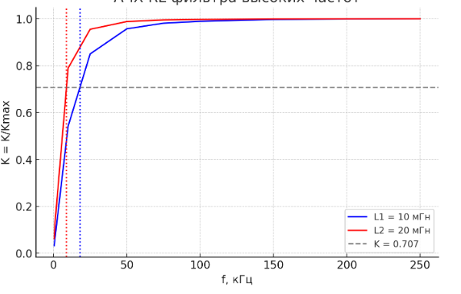
Рисунок 6 – АЧХ RL-фильтра высоких частот
Сопротивление катушки увеличивается с ростом частоты. То есть, работа RL-фильтра низких частот описывается следующим образом: катушка включена в цепь параллельно, значит напряжение на катушке равно напряжению на резисторе, при уменьшении частоты входного сигнала сопротивление катушки уменьшается: L⍵->0, а следовательно, и напряжение на ней. Таким образом высокочастотный сигнал проходит через фильтр с малым
затуханием, а низкочастотный подавляется. Также можно отметить, что при увеличении индуктивности катушки уменьшается диапазон частоты пропускаемого сигнала.

2.4 Простейший RL-фильтр низких частот

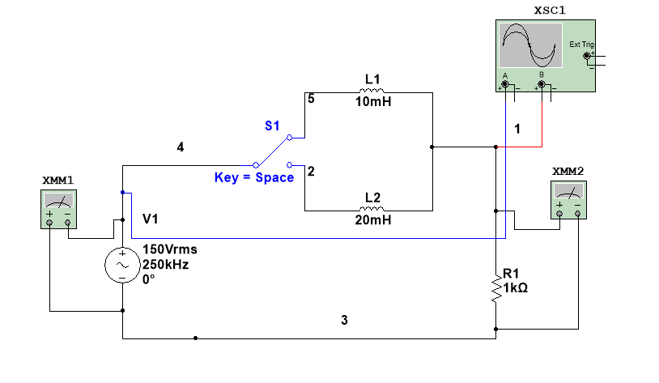
Рисунок 7 - Схема RL-фильтра низких частот.

Далее были проведены измерения и составлены таблицы 7 и 8, иллюстрирующая зависимость выходного напряжения от частоты для двух катушек разной индуктивности L₁ = 10 мкГн, L₂ = 20 мкГн

Таблица 7 — Зависимость выходного напряжения от частоты для L₁ = 10 мкГн
f, кГц | 0,5 | 1 | 10 | 25 | 50 | 75 | 100 | 150 | 200 | 250
Uвх | 150 | 150 | 150 | 150 | 150 | 150 | 150 | 150 | 150 | 150
Uвых | 149,925 | 149,702 | 126,894 | 80,369 | 45,322 | 31,042 | 23,502 | 15,776 | 11,86 | 9,5
𝐾 = Uвых/Uвх | 0,9995 | 0,998013 | 0,84596 | 0,535793 | 0,302147 | 0,20695 | 0,15668 | 0,105173 | 0,079067 | 0,063333
K = K/ 𝐾𝑚𝑎𝑥 | 1 | 0,998513 | 0,846383 | 0,536061 | 0,302298 | 0,20705 | 0,156758 | 0,105226 | 0,079106 | 0,063365
𝐾_{𝑚𝑎𝑥} – в таблице выделено зеленым цветом

Таблица 6 — Зависимость выходного напряжения от частоты для L₂ = 20 мкГн
f, кГц | 0,5 | 1 | 10 | 25 | 50 | 75 | 100 | 150 | 200 | 250
U_{вх} | 150 | 150 | 150 | 150 | 150 | 150 | 150 | 150 | 150 | 150
U_{вых} | 149,701 | 148,821 | 93,217 | 45,364 | 23,502 | 15,776 | 11,861 | 7,921 | 5,944 | 4,756
𝐾= U_{вых}/U_{вх} | 0,998007 | 0,99214 | 0,621447 | 0,302427 | 0,15668 | 0,10517 | 0,079073 | 0,052807 | 0,039627 | 0,031707
K=K/ 𝐾_{𝑚𝑎𝑥} | 1 | 0,994118 | 0,622686 | 0,30303 | 0,156992 | 0,10538 | 0,079231 | 0,052912 | 0,039706 | 0,03177
𝐾_{𝑚𝑎𝑥} – в таблице выделено зеленым цветом
По результатам измерений был построен график зависимости K(f), он
представлен на рисунке 8. На графике показана граничная частота, при которой АЧХ =1/√2≈0,707 раз. Граничная частота — это граница полосы пропускания фильтра.
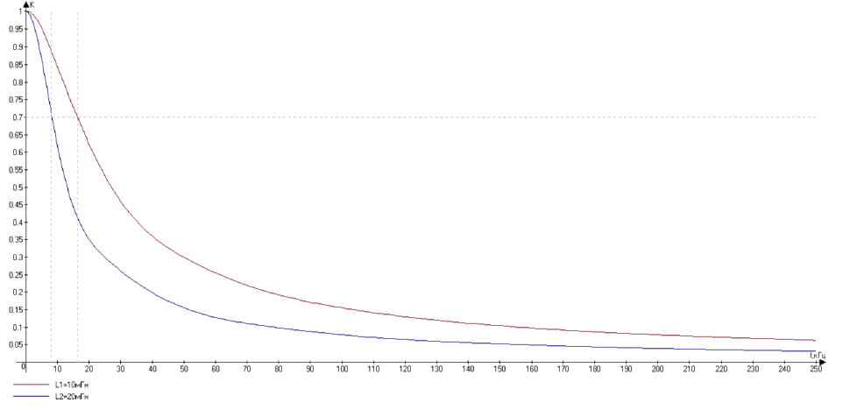
Рисунок 8 – АЧХ RL-фильтра высоких частот
Сопротивление катушки увеличивается с ростом частоты. То есть, работа RL-фильтра низких частот описывается следующим образом: катушка включена в цепь последовательно, значит общее напряжение в цепи равно сумме напряжений на катушке и на резисторе, при уменьшении частоты входного сигнала сопротивление катушки уменьшается: L⍵->0, а следовательно, и напряжение на ней. Таким образом низкочастотный сигнал проходит через фильтр с малым
затуханием, а высокочастотный подавляется. Также можно отметить, что при увеличении индуктивности катушки уменьшается диапазон частоты пропускаемого сигнала.

2.5 Т-образный фильтр высоких частот

На рисунке 9 представлена цепь Т-образного фильтра высоких частот.

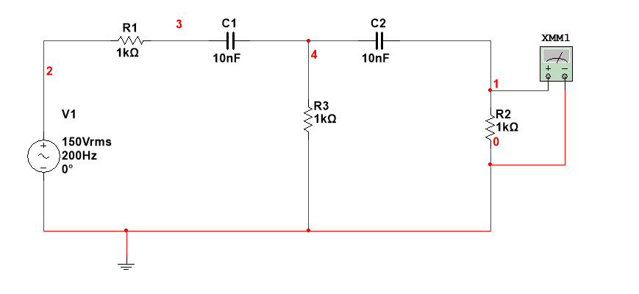
Рисунок 9 - Т-образного фильтра ВЧ

Далее были проведены измерения и составлены таблицы 9 и 10,
иллюстрирующая зависимость выходного напряжения от частоты для
конденсаторов разных емкостей С₁ =10нФ, С2=20нФ.

Таблица 9 – Зависимость выходного напряжения от частоты для С₁=10нФ
f, кГц | 0,5 | 1 | 10 | 25 | 50 | 75 | 100 | 150 | 200 | 250
U_{вх} | 149,301 | 140,68 | 89,51 | 63,14 | 53,957 | 51,83 | 51,05 | 50,69 | 50,27 | 50,17
U_{вых} | 0,14734 | 0,581 | 23,784 | 41,435 | 47,441 | 48,818 | 49,325 | 49,695 | 49,829 | 49,891
𝐾= U_{вых}/U_{вх} | 0,001 | 0,0041 | 0,2657 | 0,6563 | 0,8792 | 0,94185 | 0,96625 | 0,98466 | 0,9913 | 0,99444
K=K/ 𝐾_{𝑚𝑎𝑥} | 0,00102 | 0,0041 | 0,2672 | 0,6599 | 0,884 | 0,94712 | 0,97165 | 0,9901 | 0,9968 | 1
𝐾_{𝑚𝑎𝑥} – в таблице выделено зеленым цветом
Таблица 10 – Зависимость выходного напряжения от частоты для С2=20нФ.
f, кГц | 0,5 | 1 | 10 | 25 | 50 | 75 | 100 | 150 | 200 | 250
U_{вх} | 140,68 | 131,95 | 68,272 | 53,957 | 51,048 | 50,469 | 50,265 | 50,119 | 50,067 | 50,043
U_{вых} | 0,58 | 2,2 | 38,035 | 47,441 | 49,325 | 49,695 | 49,829 | 49,924 | 49,957 | 49,972
𝐾= U_{вых}/U_{вх} | 0,004 | 0,0167 | 0,557 | 0,8792 | 0,966 | 0,985 | 0,99133 | 0,99611 | 0,99611 | 0,9986
K=K/ 𝐾_{𝑚𝑎𝑥} | 0,0041 | 0,0167 | 0,5579 | 0,8805 | 0,9676 | 0,98606 | 0,99273 | 0,99752 | 0,99922 | 1
𝐾_{𝑚𝑎𝑥} – в таблице выделено зеленым цветом
По результатам измерений был построен график зависимости K(f), он
представлен на рисунке 10. На графике показана граничная частота, при которой АЧХ =1/√2≈0,707 раз. Граничная частота — это граница полосы пропускания фильтра.

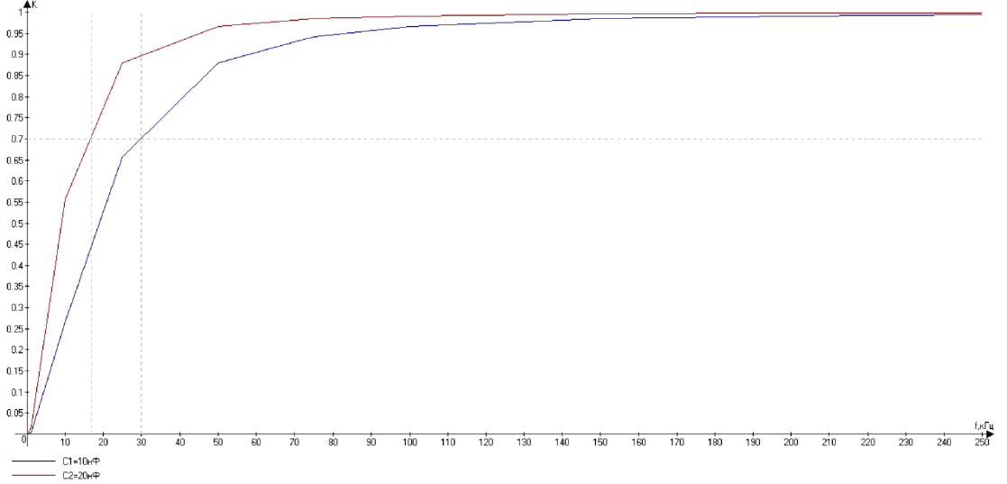
Рисунок 10 – Т- образный фильтра ВЧ.

2.6 Т-образный фильтр низких частот
На рисунке 11 представлена цепь Т-образного фильтра низких частот.
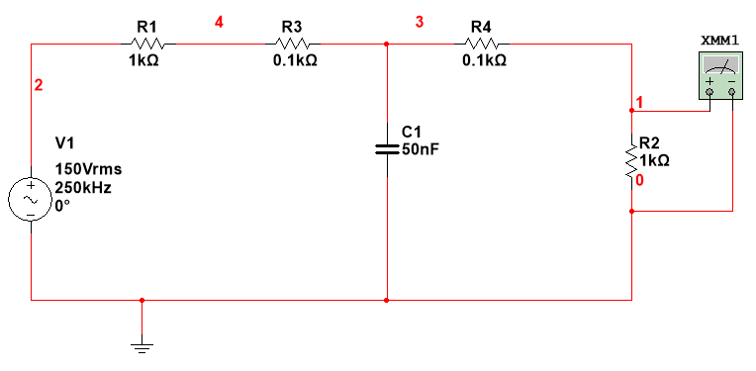
Рисунок 11 - Т-образный фильтр НЧ

Далее были проведены измерения и составлены таблицы 11 и 12,
иллюстрирующая зависимость выходного напряжения от частоты для
конденсаторов разных емкостей С₁ =30нФ, С₂ =50нФ.

Таблица 11 – Зависимость выходного напряжения от частоты для С₁=30нФ
f, кГц | 0,5 | 1 | 10 | 25 | 50 | 75 | 100 | 150 | 200 | 250
U_{вх} | 81,701 | 81,39 | 57,27 | 31,78 | 20,34 | 17,005 | 15,63 | 14,563 | 14,165 | 13,997
U_{вых} | 68,09 | 67,818 | 47,015 | 25,267 | 12,754 | 8,587 | 6,463 | 4,319 | 3,242 | 2,595
𝐾= U_{вых}/U_{вх} | 0,8334 | 0,8332 | 0,8208 | 0,7949 | 0,627 | 0,50497 | 0,41339 | 0,29657 | 0,2288 | 0,18566
K=K/ 𝐾_{𝑚𝑎𝑥} | 0,063 | 0,126 | 0,7897 | 0,955 | 0,988 | 0,995 | 0,997 | 0,9992 | 0,9997 | 1
𝐾_{𝑚𝑎𝑥} – в таблице выделено зеленым цветом

Таблица 11 – Зависимость выходного напряжения от частоты для С₁=50нФ
f, кГц | 0,5 | 1 | 10 | 25 | 50 | 75 | 100 | 150 | 200 | 250
U_{вх} | 81,523 | 80,656 | 42,277 | 22,56 | 16,426 | 14,95 | 14,391 | 13,977 | 13,83 | 13,76
U_{вых} | 67,929 | 67,185 | 33,82 | 15,188 | 7,74 | 5,17 | 3,889 | 2,595 | 1,947 | 1,558
𝐾= U_{вых}/U_{вх} | 0,8333 | 0,8329 | 0,7999 | 0,6732 | 0,4712 | 0,34642 | 0,27024 | 0,18566 | 0,1408 | 0,11323
K=K/ 𝐾_{𝑚𝑎𝑥} | 1 | 0,9997 | 0,96 | 0,8 | 0,5655 | 0,41575 | 0,32432 | 0,22282 | 0,1689 | 0,13589
𝐾_{𝑚𝑎𝑥} – в таблице выделено зеленым цветом
По результатам измерений был построен график зависимости K(f), он
представлен на рисунке 12. На графике показана граничная частота, при которой АЧХ =1/√2≈0,707 раз. Граничная частота — это граница полосы пропускания фильтра.
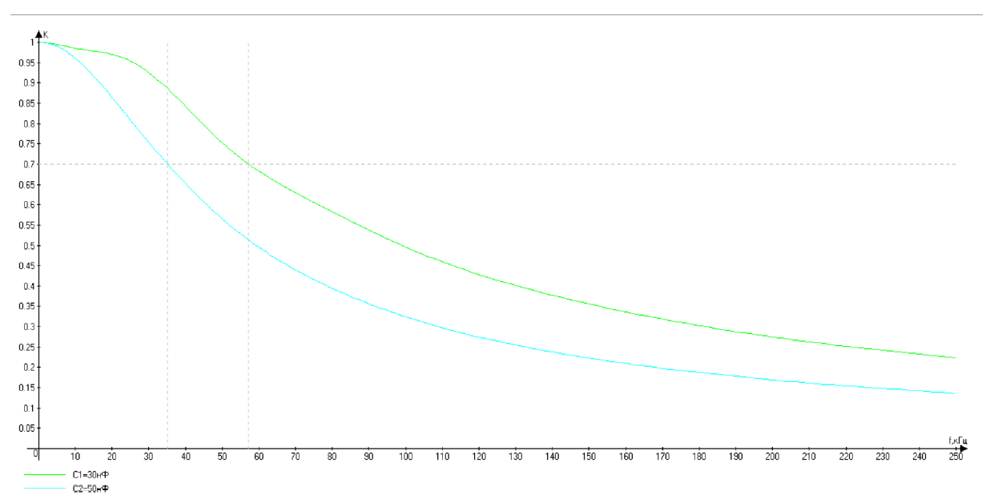
Рисунок 12 - АЧХ Т-образного фильтра НЧ

Работа Т-образных фильтров также объясняется частотными свойствами
конденсатора и катушки.

2.7 П-образный фильтр высоких частот
На рисунке 13 представлена цепь П-образного фильтра высоких частот.

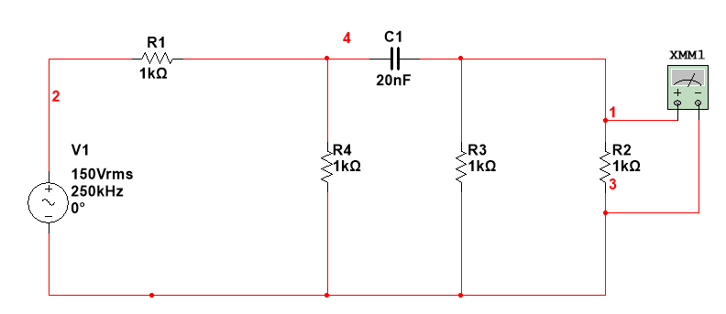
Рисунок 13 - П-образный фильтр высоких частот

Далее были проведены измерения и составлены таблицы 13 и 14,
иллюстрирующая зависимость выходного напряжения от частоты для
конденсаторов разных емкостей С₁ =10нФ, С₂=20нФ.

Таблица 13 – Зависимость выходного напряжения от частоты для С₁=10нФ
f, кГц | 0,5 | 1 | 10 | 25 | 50 | 75 | 100 | 150 | 200 | 250
U_{вх} | 74,972 | 74,889 | 66,394 | 50,996 | 42,251 | 39,793 | 38,83 | 38,104 | 37,842 | 37,72
U_{вых} | 1,178 | 2,352 | 20,136 | 31,75 | 35,755 | 36,702 | 37,004 | 37,296 | 37,384 | 37,426
𝐾= U_{вых}/U_{вх} | 0,0157 | 0,0314 | 0,3028 | 0,6226 | 0,8463 | 0,92232 | 0,95297 | 0,97879 | 0,9956 | 0,99221
K=K/ 𝐾_{𝑚𝑎𝑥} | 0,0158 | 0,0316 | 0,3056 | 0,6274 | 0,8529 | 0,92956 | 0,96045 | 0,98647 | 0,9956 | 1
𝐾_{𝑚𝑎𝑥} – в таблице выделено зеленым цветом
Таблица 14 – Зависимость выходного напряжения от частоты для С₂=20нФ
f, кГц | 0,5 | 1 | 10 | 25 | 50 | 75 | 100 | 150 | 200 | 250
U_{вх} | 74,972 | 74,889 | 66,394 | 50,996 | 42,251 | 39,793 | 38,83 | 38,104 | 37,842 | 37,72
U_{вых} | 1,178 | 2,352 | 20,136 | 31,75 | 35,735 | 36,702 | 37,004 | 37,296 | 37,385 | 37,465
𝐾= U_{вых}/U_{вх} | 0,031 | 0,0673 | 0,5363 | 0,8463 | 0,9529 | 0,97879 | 0,98721 | 0,99455 | 0,9969 | 0,99803
K=K/ 𝐾_{𝑚𝑎𝑥} | 0,0311 | 0,0628 | 0,5374 | 0,8479 | 0,9548 | 0,98072 | 0,98916 | 0,9965 | 0,9989 | 1
𝐾_{𝑚𝑎𝑥} – в таблице выделено зеленым цветом
По результатам измерений был построен график зависимости K(f), он
представлен на рисунке 14.
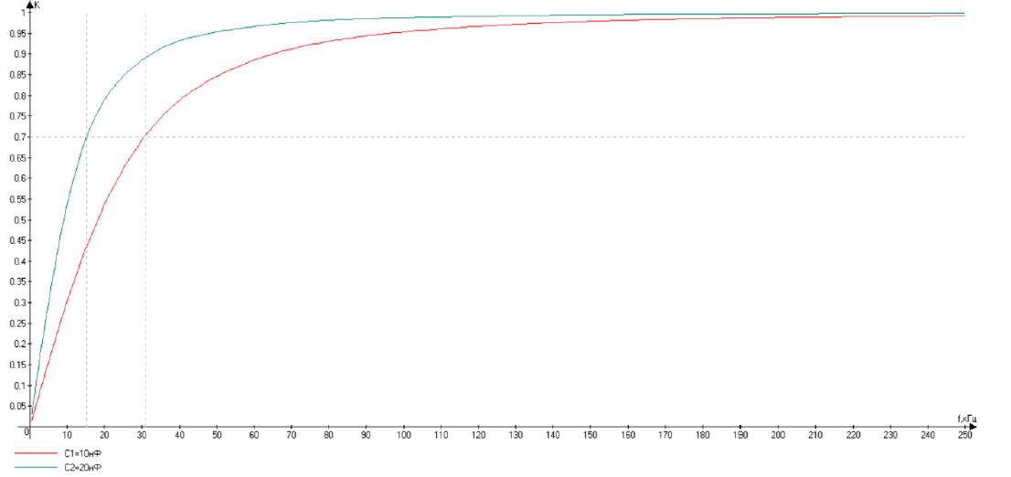
Рисунок 14 - АЧХ Т-образного фильтра ВЧ

2.8 П-образный фильтр низких частот
На рисунке 15 представлена цепь П-образного фильтра низких частот.
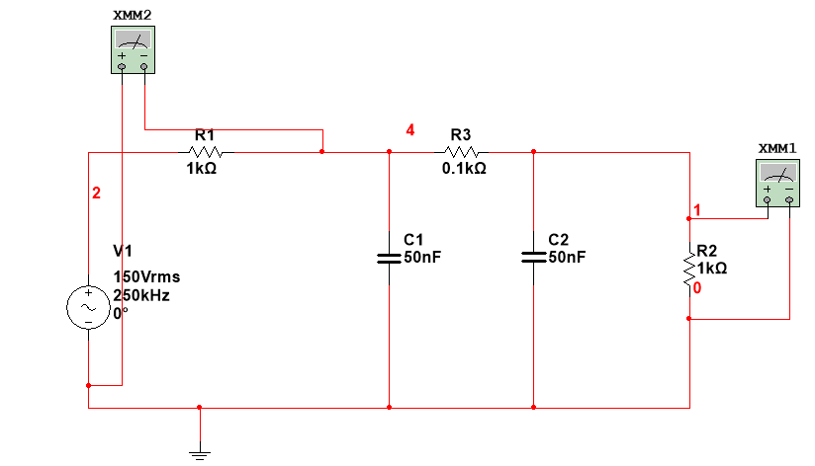
Рисунок 15 - П-образный фильтр низких частот.

Далее были проведены измерения и составлены таблицы 15 и 16,
иллюстрирующая зависимость выходного напряжения от частоты для
конденсаторов разных емкостей С₁ =40нФ, С₂=50нФ.
Таблица 15 – Зависимость выходного напряжения от частоты для С₁=40нФ
f, кГц | 0,5 | 1 | 10 | 25 | 50 | 75 | 100 | 150 | 200 | 250
U_{вх} | 77,962 | 76,214 | 29,267 | 13,483 | 8,047 | 6,09 | 4,947 | 3,58 | 2,785 | 2,271
U_{вых} | 70,87 | 69,268 | 25,992 | 10,609 | 4,783 | 2,764 | 1,784 | 0,90081 | 0,5346 | 0,3515
𝐾= U_{вых}/U_{вх} | 0,909 | 0,90886 | 0,888 | 0,786 | 0,594 | 0,43586 | 0,36062 | 0,25162 | 0,1919 | 0,15479
K=K/ 𝐾_{𝑚𝑎𝑥} | 1 | 0,9981 | 0,9769 | 0,8655 | 0,6538 | 0,4993 | 0,39671 | 0,2768 | 0,2112 | 0,17028
𝐾_{𝑚𝑎𝑥} – в таблице выделено зеленым цветом

Таблица 16 – Зависимость выходного напряжения от частоты для С₂=50нФ
f, кГц | 0,5 | 1 | 10 | 25 | 50 | 75 | 100 | 150 | 200 | 250
U_{вх} | 77,625 | 74,949 | 24,242 | 11,308 | 6,907 | 5,19 | 4,16 | 2,951 | 2,271 | 1,84
U_{вых} | 70,561 | 68,135 | 21,169 | 8,329 | 3,57 | 1,957 | 1,235 | 0,60233 | 0,35153 | 0,22908
𝐾= U_{вых}/U_{вх} | 0,9089 | 0,908 | 0,8732 | 0,7365 | 0,5168 | 0,377 | 0,29687 | 0,20411 | 0,15479 | 0,1245
K=K/ 𝐾_{𝑚𝑎𝑥} | 1 | 0,9989 | 0,9606 | 0,8103 | 0,5689 | 0,4182 | 0,32659 | 0,22454 | 0,17029 | 0,13696
По результатам измерений был построен график зависимости K(f), он
представлен на рисунке 16. На графике показана граничная частота, при которой АЧХ =1/√2≈0,707 раз. Граничная частота — это граница полосы пропускания
фильтра.
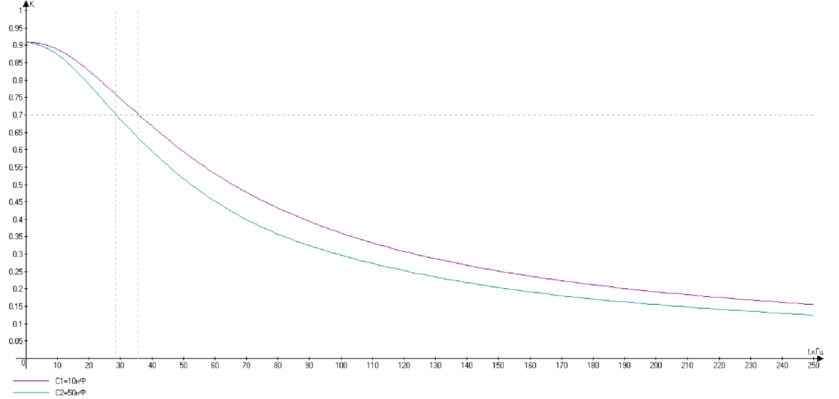
Рисунок 16 – АЧХ П-образного фильтра низких частот.
Работа П-образных фильтров также объясняется частотными свойствами конденсатора и катушки.

2.9 Заграждающий фильтр
На рисунке 17 представлена цепь заграждающего фильтра.
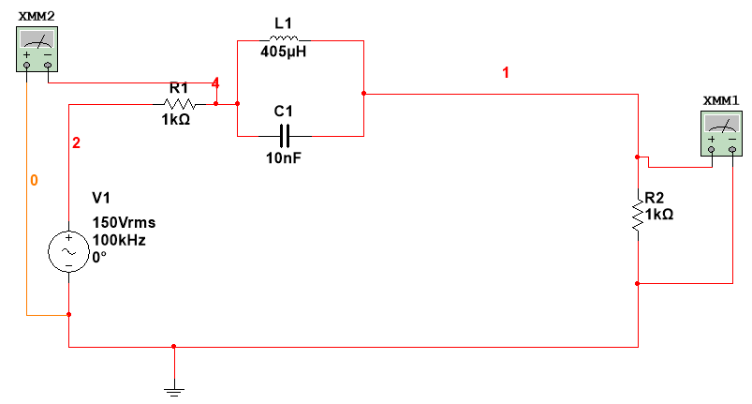
Рисунок 17 - Заграждающий фильтр

Далее были проведены измерения и составлена таблица 17,
иллюстрирующая зависимость выходного напряжения от частоты для
конденсатора емкости С₁ =40нФ и катушки с индуктивностью 𝐿1=405мГн.

Таблица 17 – Зависимость выходного напряжения от частоты для С₁=40нФ и 𝐿 =405мГн
f, кГц | 25 | 50 | 70 | 75 | 77 | 80 | 85 | 90 | 100 | 200
U_{вх} | 74,95 | 74,575 | 69,08 | 52,778 | 31,736 | 21,07 | 62,392 | 70,141 | 73,406 | 74,917
U_{вых} | 75,14 | 76,257 | 90,45 | 118,924 | 139,565 | 145,493 | 104,03 | 87,978 | 79,59 | 75,246
𝐾= U_{вых}/U_{вх} | 0,9974 | 0,9779 | 0,7637 | 0,44379 | 0,2274 | 0,145 | 0,5997 | 0,797 | 0,922 | 0,99562
K=K/ 𝐾_{𝑚𝑎𝑥} | 1 | 0,9804 | 0,7656 | 0,4449 | 0,2279 | 0,145 | 0,6013 | 0,7993 | 0,925 | 0,9981

По результатам измерений был построен график зависимости K(f), он
представлен на рисунке 18. На графике показана граничная частота, при которой АЧХ =1/√2≈0,707 раз. Граничная частота — это граница полосы пропускания фильтра.

Для построения заграждающего фильтра использовался параллельный
колебательный контур. На резонансной частоте напряжение катушки и
конденсатора равно 0, а следовательно, и выходное напряжение будет равно 0. Сигнал с частотой, равной резонансной частоте, задерживается в этом заграждающем фильтре. В заграждающих фильтрах используются резонансы напряжений и токов, но в отличие от полосовых фильтров параллельный колебательный контур
включен в продольное плечо, а последовательный — в поперечное.

2.10 Полосовой фильтр
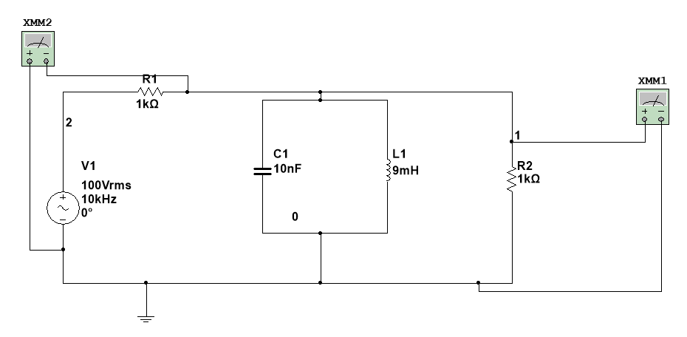
f, кГц | 0,5 | 1 | 10 | 25 | 50 | 75 | 100 | 150 | 200 | 250
U_{вх} | 50 | 50 | 50 | 50 | 50 | 50 | 50 | 50 | 50 | 50
U_{вых} | 2,826 | 5,641 | 26,554 | 43,726 | 49,995 | 28,832 | 20,153 | 15,371 | 10,372 | 6,262
𝐾= U_{вых}/U_{вх} | 0,05652 | 0,11282 | 0,53108 | 0,87452 | 0,9999 | 0,57664 | 0,40306 | 0,30742 | 0,20744 | 0,12524
K=K/ 𝐾_{𝑚𝑎𝑥} | 0,056526 | 0,112831 | 0,531133 | 0,874607 | 1 | 0,5767 | 0,4031 | 0,307451 | 0,207461 | 0,125253
Рисунок 19 -Схема полосового фильтра

Рисунок 20 – АЧХ полосового фильтра
Полосовой фильтр пропускает сигналы в определённой полосе частот и подавляет сигналы за её пределами.

3. Вывод
В ходе выполнения лабораторной работы была изучена схемотехника электрических фильтров, приобретены навыки снятия и исследования амплитудно-частотные характеристики (АЧХ) фильтров высоких, низких частот и полосовых. (ФВЧ, ФНЧ и ПФ). Были исследованы RL и RC фильтры низких и высоких частот, T-образные и П-образные фильтры низких и высоких частот, заграждающие фильтры и полосовые фильтры, произведены измерения, построены диаграммы АХЧ и сделаны выводы о влиянии емкостей конденсаторов, индуктивностей катушек и сложности схемы. Приобрести навыки снятия и исследования амплитудно-частотные характеристики (АЧХ) фильтров высоких, низких частот и полосовых. (ФВЧ, ФНЧ и ПФ).

